Pinkcube blijft groeien en wint voor de 5e keer de FD Gazellen Award
18 oktober 2023 - Pinkcube, innovatieve online aanbieder van promotieartikelen en relatiegeschenken, heeft voor de vijfde keer met trots de FD Gazellen Award binnengehaald. Deze prestigieuze erkenning, georganiseerd door Het Financieele Dagblad, zet de schijnwerpers op de snelstgroeiende bedrijven in Nederland. Pinkcube wint deze award dankzij de grote groei in de afgelopen jaren: niet alleen in omzet, maar &oacute;&oacute;k in personeel en winst.

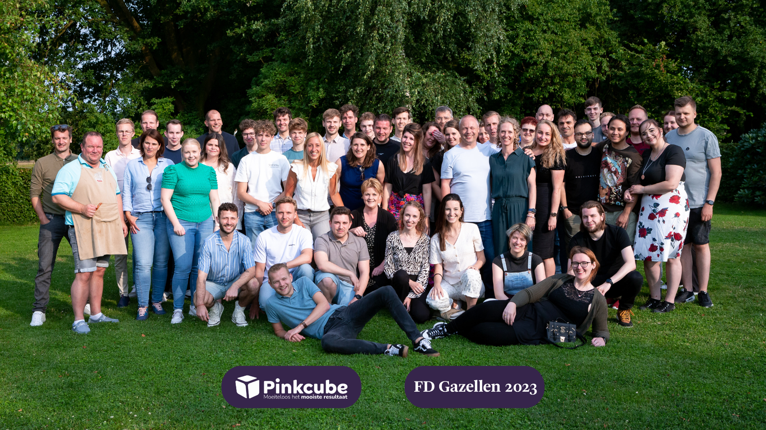

De FD Gazellen Awards worden dit jaar voor de 20e keer uitgereikt aan de snelstgroeiende Nederlandse ondernemingen. Om in aanmerking te komen voor deze felbegeerde onderscheiding moeten bedrijven een indrukwekkende, ononderbroken omzetgroei van minstens 20% over een periode van drie jaar (2020 t/m 2022) aantonen. Naast omzetgroei worden de bedrijven ook beoordeeld op de groei in het aantal werknemers en op de winstgevendheid van het bedrijf.

De FD Gazellen Award is een krachtige bevestiging van de vastberadenheid en toewijding van Pinkcube. Na een bijzondere prestatie tussen 2014 en 2017, waarin het bedrijf de prijs vier jaar op rij won, maakt Pinkcube nu opnieuw indruk na de uitdagende periode van de coronacrisis. De Doetinchemse webwinkel vestigt een nieuwe mijlpaal met de 5e FD Gazellen Award, waarbij Pinkcube's consistentie wordt beloond.

Liselotte Leijten-Deppenbroek, COO van Pinkcube, zegt hierover: "Deze 5e FD Gazellen Award is het bewijs van onze vastberadenheid om onszelf steeds te overtreffen. Bij Pinkcube streven we ernaar om onze klanten constant te verrassen en te inspireren. Onze roze toekomst is er één van blijvende groei, waarin we blijven innoveren en vooruit blijven kijken."

Edwin Kats, oprichter en eigenaar van Pinkcube, vult aan: "Ik ben ongelofelijk trots op het team van Pinkcube en deze indrukwekkende prestatie. Pinkcube begon op de zolderkamer en kijk eens waar we nu staan als bedrijf. We zitten boordevol verdere groeiplannen."

Over: Pinkcube
Promotieartikelen bestellen bij Pinkcube is een fluitje van een <br />
cent. Een snel proces, duidelijke kosten, snelle levertijden en <br />
kwaliteitsproducten; dat is waar wij voor gaan. Moeiteloos <br />
het mooiste resultaat. Dat is precies wat wij in het verleden, <br />
toen we nog een internetbureau waren en op zoek naar <br />
relatiegeschenken, nergens konden vinden. Zo is Pinkcube <br />
ontstaan, vanuit onze eigen frustratie. Dat kon en moest <br />
beter, vonden wij. <br />
<br />
Pinkcube denkt mee <br />
Pinkcube ontrafelde het hele proces en verbeterde het <br />
op alle punten. Het uitgangspunt: de klant staat centraal. <br />
Bestellen bij Pinkcube is als kijken door een roze bril: <br />
heerlijk zorgeloos. Een overzichtelijke website met handige <br />
zoekfuncties. Kies, klik, klaar. Een duidelijke offerte binnen <br />
1 minuut en een digitaal ontwerp binnen 1 uur. Wij houden <br />
van aanpakken en we weten wat werkt. Dus we geven <br />
gevraagd én ongevraagd advies, denken mee en vinden <br />
persoonlijk contact essentieel.

Newsroom
View the full press release including more photos and videos in our Newsroom.
View the full press release
View all previous press releases

Contact information
Name: Nienke Lamers
Email: Nienke@pinkcube.nl
Phone: 0314 - 820 303

